HISTORIA DE UBUNTU


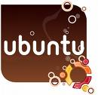

“Ubuntu Linux: Ubuntu es un sistema operativo del tipo "Desktop", basado en el núcleo Linux y en algunas herramientas del Proyecto GNU”⁶. La estructura técnica del sistema está basada en el Proyecto Debían, pero el ideario está inspirado en los principios de la corriente Ubuntu, palabra africana que significa "humanidad hacia los demás", un movimiento humanista encabezado por el obispo Desmond Tutu, Premio Novel de la Paz 1984.

Según Federico Almada, Ubuntu es un producto desarrollado por la empresa Canonycal Ltd.. Esta se dedica a desarrollar, distribuir y promover productos de Open Source, asistiendo a la comunidad con herramientas y soporte.
El producto más candente de Canonical Ltd. es quien hoy viene a presentarse, Ubuntu.

¿Como surge Ubuntu Linux?

Según Federico Aldama, Ubuntu surge en el año 2004, 8 de Julio precisamente, cuando Mark Shuttleworth anuncia por medio de Canonical Ltd., la creación de Ubuntu Linux. Inicialmente, se fundó con 10 millones de dólares. La distribución se basó en Debian en su comienzo, por lo cual, un grupo de personas migraron a Ubuntu, para trabajar y mejorar este nuevo producto.
Mientras el sistema estaba en sus primeros pasos de producción, Shuttleworth decidió salir a hacer campaña a la, aún, distribución sin nombre. Luego, el 20 de Octubre del 2004, salió a luz la primera versión, denominada Ubuntu Warty Warthog.

¿Porque triunfa?

“Si bien no hay una ciencia exacta en este punto, podemos afirmar que el hecho de dar soporte, seguridad y por sobre todo, ser simpáticos con su comunidad, le han otorgado una posición privilegiada”⁷.

__________________________________________________________
6.- http://www.espaciolinux.com/artitecid-54.html
7.- Ibíd.

A su vez, el hecho de que mucha gente deseaba abandonar los productos de Microsoft Windows, presentaban una oportunidad para Ubuntu, ya que si lograban presentar un producto similar en apariencia, lo que conseguirían es no espantar a los nuevos inmigrantes.

Si le agregamos el hecho de que suelen actualizar bastante rápido los paquetes que componen el sistema, esto le da a uno garantía de que no está tan expuesto/vulnerable a otros… (en tema de Seguridad) o que siempre está con lo más nuevo (actualizaciones).
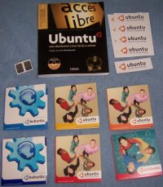
Otro aspecto fue la enorme publicidad boca-a-boca de los foros, y según dicen muchos, es la mejor publicidad y la más barata. Ahora bien, esta publicidad se dió por una sola razón… que las cosas estaban bien hechas, sino, no se da.

Y sin dejar atrás, la distribución por medio de Ship-It (pedir CDs gratuitos desde cualquier parte del mundo), fue un éxito para Ubuntu.
Desde el simple hecho de que la distribución era mencionada por todos; que aparecía en cuanto foro existiese; más que venía por defecto ya por demás preparado para instalar y correr (y hasta el Live CD te permitía instalar con el sistema operativo funcionando desde el CD…); que venía hasta en varios sabores (Kubuntu, Xubuntu, etc…); más la cantidad de foros y páginas que se fueron creando para darle popularidad a este nuevo bienvenido.

Futuro Hipotético de Ubuntu

“Dado que Microsoft ha decidido enterrarse vivo (durante 5 años!) al crear Windows Vista, las posibilidades de que crezca el uso de Linux es alta. Si bien Linux no es Ubuntu, sino a la inversa, tengo esperanzas de que mucha gente se sienta como en casa usando esta distribución”⁸.


Hay varios flancos de batalla, el principal, las PCs de Escritorio. Primero tenemos al usuario típico de Windows, quien es reticente al cambio pero,…siempre existe una posibilidad. La salida al mercado de PCs sin Sistema Operativo o Linux Pre Instalado.

“Por otro lado, según algunos estudios ya se prevee una migración a Linux de las empresas, sea por costos, utilidad o bien por buscar más seguridad en sus datos, por lo que este podría ser un buen incentivo para mover los demás flancos”⁹.

A su vez, los Gobiernos están tomando conciencia del Open Source, y pese a que en muchos casos han vendido sus almas, unos pocos han tomado decisiones más pensando en su pueblo y no tanto en los bolsillos de sus propios pantalones.
¿Quien sabe?.. Quizás la torta se de vuelta en algún momento…

______________________________________________
8.- Aldama, El Fenómeno Ubuntu.
9.- Ibíd.

MEDIOS DE INFORMACIÒN

Los medios de información en los que nos basamos para realizar la práctica son:

- Discos interactivos que nos permitieron de una manera fácil y rápida, guiarnos en la instalación de dicho sistema operativo.

- Internet, para bajar controladores y actualizar el zamba que nos sirve para que nuestra red se pueda ver en otro sistema operativo como es el caso de Windows, y poder trabajar en él o utilizar sus recursos.

- Manuales, que nos permitieron seguir los pasos para una mejor instalación y configuración del sistema operativo, ya que algunos procedimientos eran desconocidos para los integrantes del equipo.

- Discos para realizar instalaciones, (Windows, Ubuntu).

COMO INSTALAMOS UBUNTU

- Como primer paso insertamos el disco el cual es buteable para su ejecución.

- Después de la ejecución del disco, aparece una pantalla como la siguiente que muestra dos iconos, uno de ellos dice INSTALL.
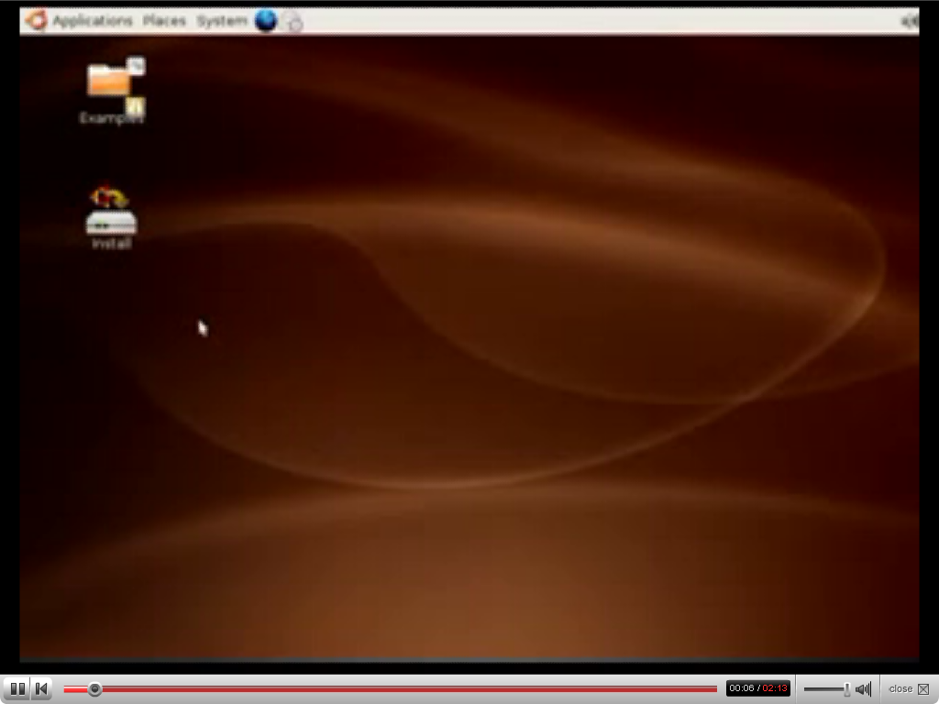

- Seleccionamos el icono para comenzar la instalación de Ubuntu.

- En esta pantalla nos da la bienvenida y elegiremos el idito con el que vamos a trabajar.

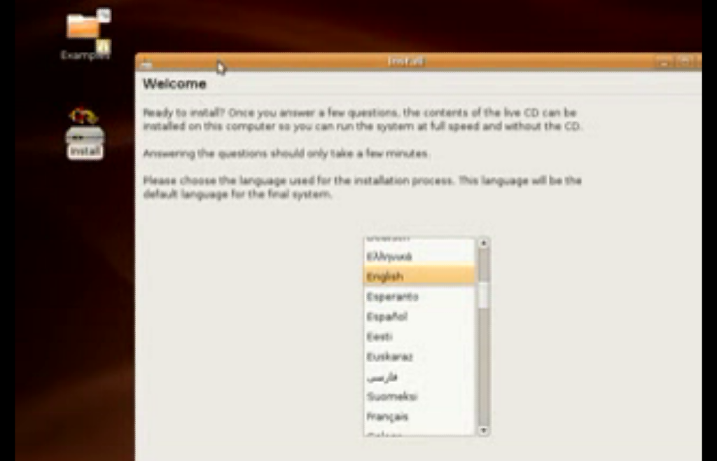

- En esta parte vas a determinar la región donde te encuentras.
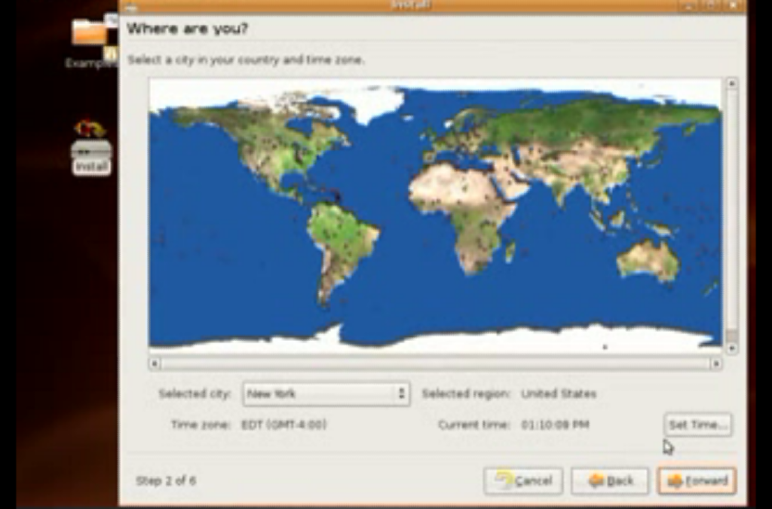

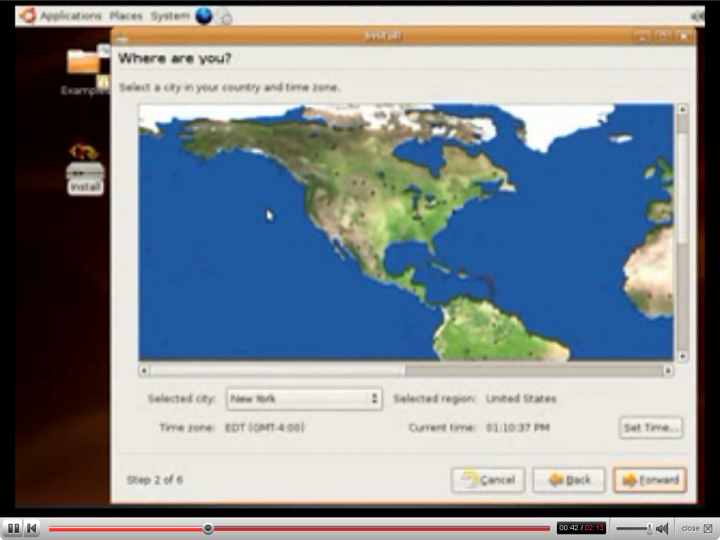
- Seleccionas la Republica Mexicana y en específico México.

- En esta parte seleccionamos el idioma de instalación.
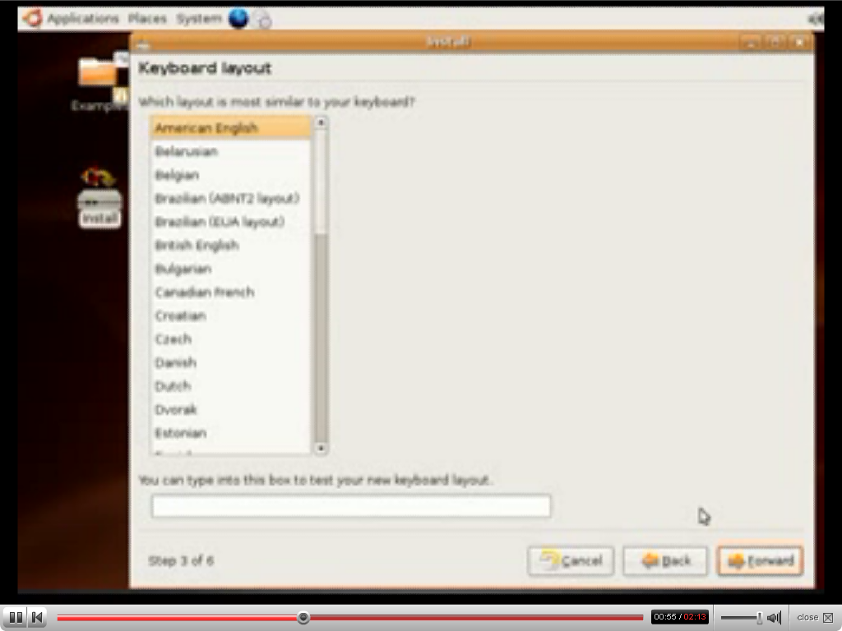

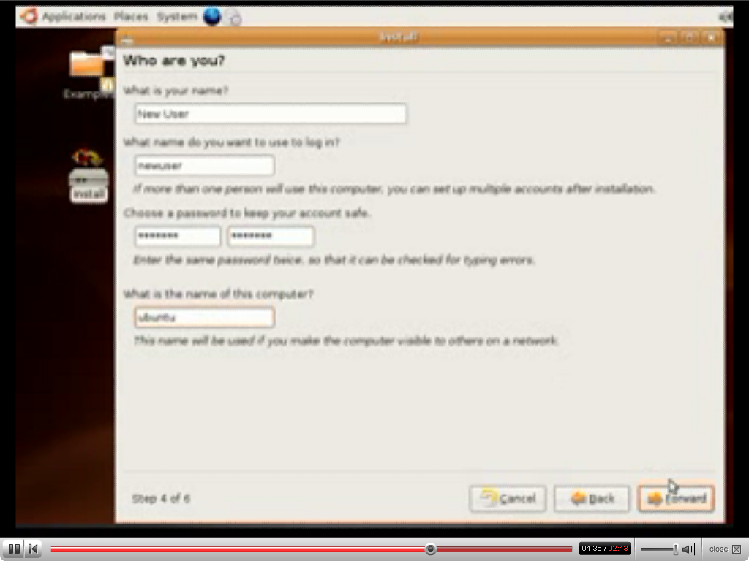
- En esta parte das el nombre de tu maquina así como las contraseñas

- Seleccionas el disco en donde se realizara la instalación de Ubuntu, la partición debió ser realizada antes de la ejecución del Disco.
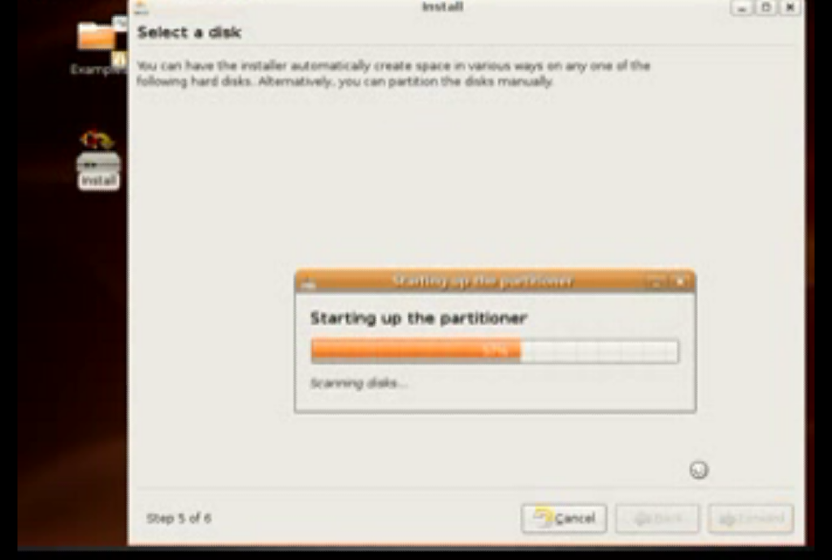
- Se prepara el espacio para la instalación.
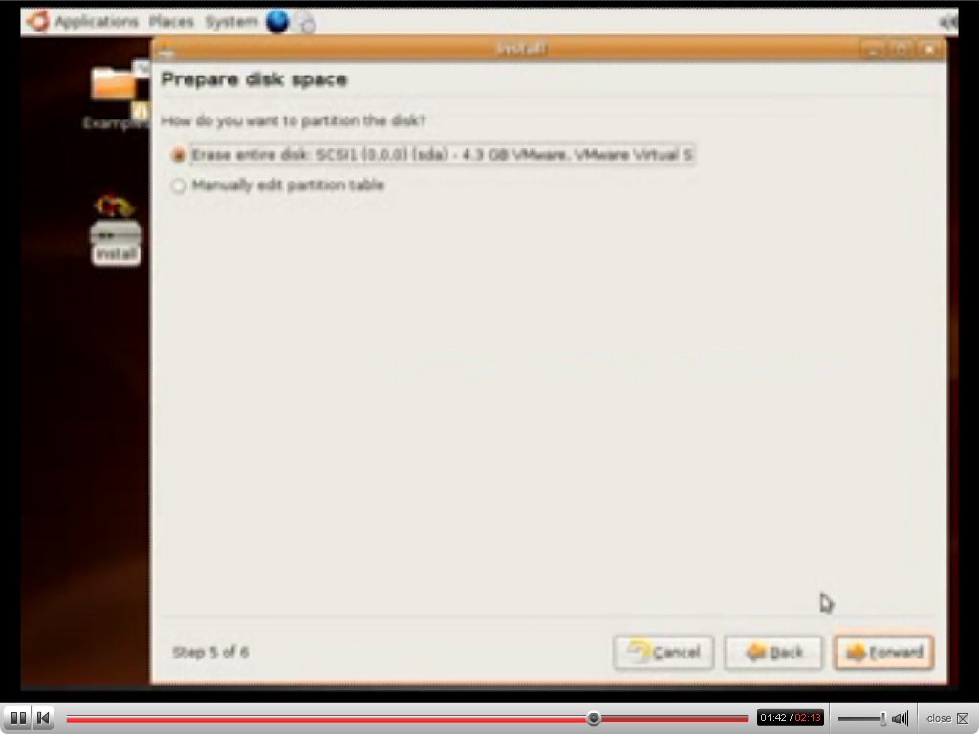

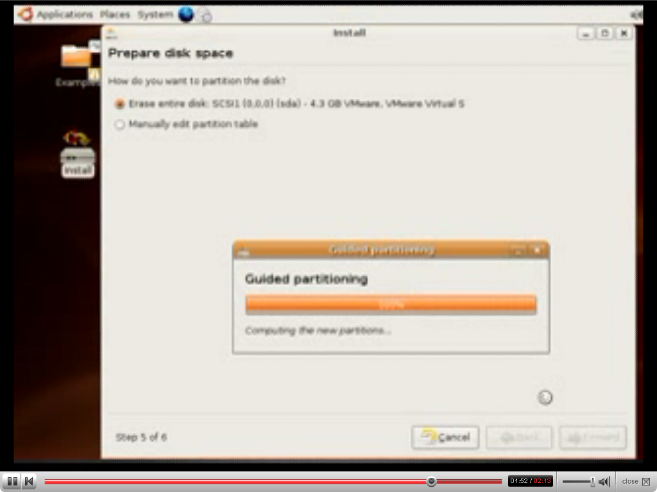
- Aparecen los datos y los requisitos de la instalación.

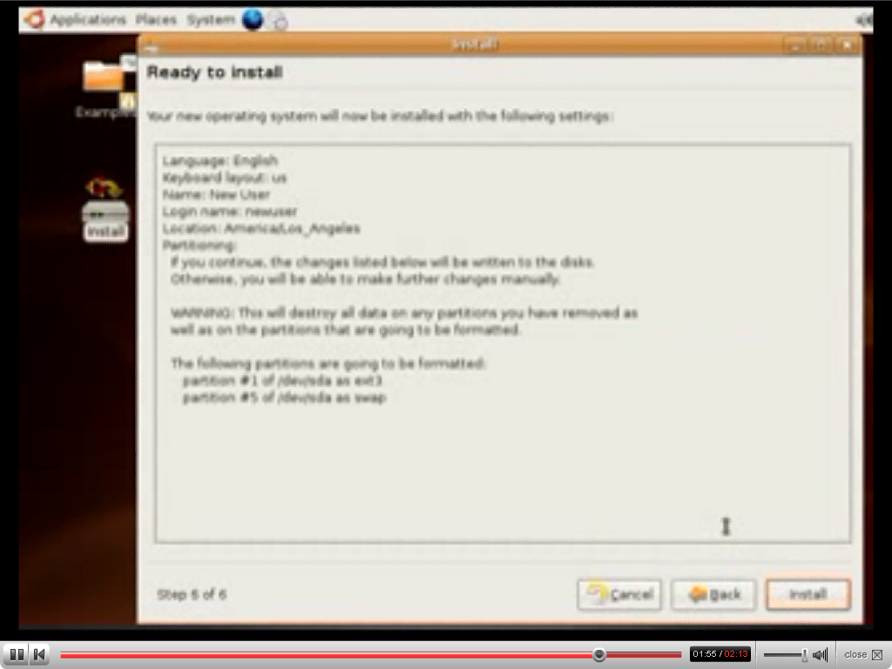

- Este es el ultimo paso y es donde se realiza la instalación y en pocos minutos queda instalado nuestro sistema operativo que en este caso es Ubuntu.

